Практическое задание по теме
«Построение и форматирование диаграмм в табличном редакторе MS Excel».
Вариант №1
Задание: Необходимо построить диаграмму по приведенным данным. Вид диаграммы должен полностью совпасть с видом диаграммы на соответствующем варианту рисунке. Исходные данные в некоторых вариантах следует реорганизовать, прежде чем использовать их для построения диаграммы.

Доход компании  Compaq Computer |  |  | 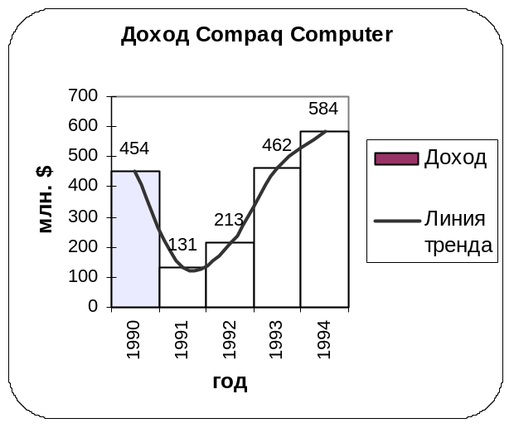
Год | Доход | Линия тренда
1990 | 454 | 453,964
1991 | 131 | 130,923
1992 | 213 | 212,882
1993 | 462 | 461,843
1994 | 584 | 583,813

_________________________________________________________________________________________

Практическое задание по теме
«Построение и форматирование диаграмм в табличном редакторе MS Excel».
Вариант №2
Задание: Необходимо построить диаграмму по приведенным данным. Вид диаграммы должен полностью совпасть с видом диаграммы на соответствующем варианту рисунке. Исходные данные в некоторых вариантах следует реорганизовать, прежде чем использовать их для построения диаграммы.

Возраст, месяц | 1 | 2 | 4 | 6 | 8 | 10 | 12
Вес, кг | 3,6 | 4,32 | 4,6 | 4,93 | 7 | 6,5 | 7,1
Рост, см | 52 | 54 | 56 | 59,5 | 62 | 67 | 71
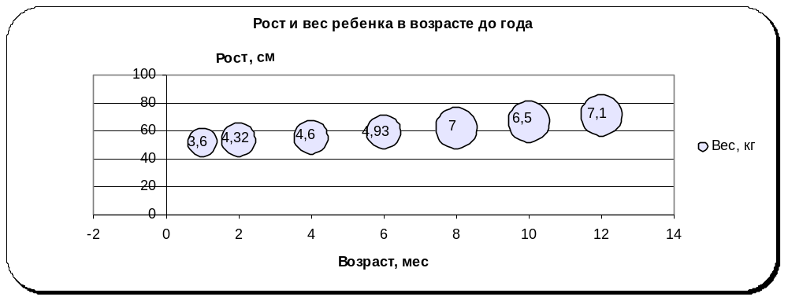
Практическое задание по теме
«Построение и форматирование диаграмм в табличном редакторе MS Excel».
Вариант №3
Задание: Необходимо построить диаграмму по приведенным данным. Вид диаграммы должен полностью совпасть с видом диаграммы на соответствующем варианту рисунке. Исходные данные в некоторых вариантах следует реорганизовать, прежде чем использовать их для построения диаграммы.

Составляющие управленческой информации
Демографическая информация |  | 10%
Технологическая информация |  | 10%
Социальная информация |  | 20%
Юридическая информация |  | 24%
Экономическая информация | Состав трудовых ресурсов | 9%
Экономическая информация | Состав материальных ресурсов | 9%
Экономическая информация | Состав денежных ресурсов | 9%
Экономическая информация | Состав объектов управления | 9%
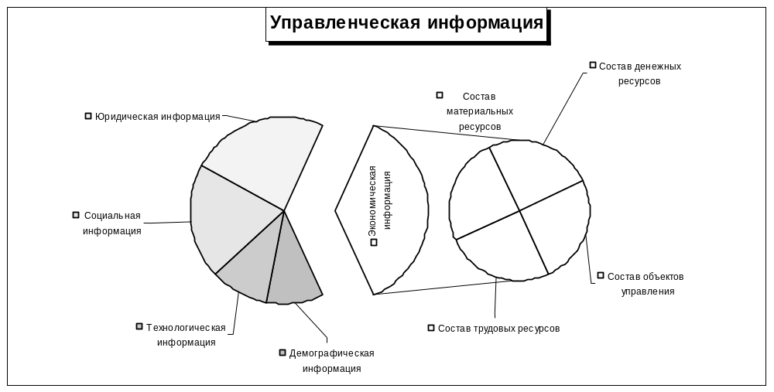
_________________________________________________________________________________________

Практическое задание по теме
«Построение и форматирование диаграмм в табличном редакторе MS Excel».
Вариант №4
Задание: Необходимо построить диаграмму по приведенным данным. Вид диаграммы должен полностью совпасть с видом диаграммы на соответствующем варианту рисунке. Исходные данные в некоторых вариантах следует реорганизовать, прежде чем использовать их для построения диаграммы.

Фирма | Начальный капитал | Наращенный капитал | 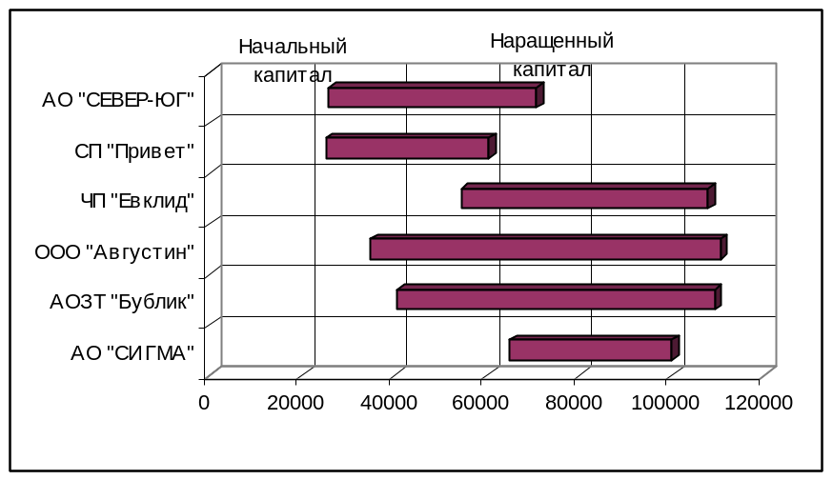
АО "СИГМА" | 65057 | 34943
АОЗТ "Бублик" | 40659 | 68597
ООО "Августин" | 34863 | 75701
ЧП "Евклид" | 54465 | 53333
СП "Привет" | 25182 | 35140
АО "СЕВЕР-ЮГ" | 25860 | 44924

Практическое задание по теме
«Построение и форматирование диаграмм в табличном редакторе MS Excel».
Вариант №5
Задание: Необходимо построить диаграмму по приведенным данным. Вид диаграммы должен полностью совпасть с видом диаграммы на соответствующем варианту рисунке. Исходные данные в некоторых вариантах следует реорганизовать, прежде чем использовать их для построения диаграммы.

Дата | Объем | Открытие | Высокий | Низкий | Закрытие | 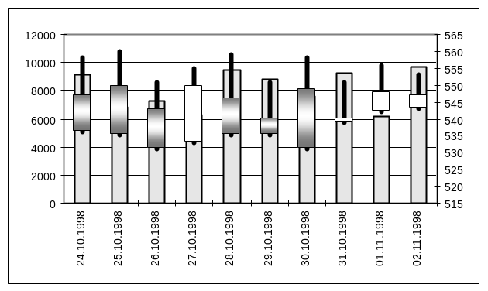
24.10.1998 | 9157 | 536 | 558 | 547 | 551,5
25.10.1998 | 6796 | 535 | 560 | 550 | 550
26.10.1998 | 7241 | 531 | 551 | 543 | 547
27.10.1998 | 6228 | 550 | 555 | 533 | 544
28.10.1998 | 9498 | 535 | 559 | 546 | 552,5
29.10.1998 | 8811 | 535 | 551 | 540 | 545,5
30.10.1998 | 7612 | 531 | 558 | 549 | 553,5
31.10.1998 | 9279 | 540 | 551 | 539 | 545
01.11.1998 | 6182 | 548 | 556 | 542 | 549
02.11.1998 | 9726 | 547 | 553 | 543 | 548

_________________________________________________________________________________________

Практическое задание по теме
«Построение и форматирование диаграмм в табличном редакторе MS Excel».
Вариант №6
Задание: Необходимо построить диаграмму по приведенным данным. Вид диаграммы должен полностью совпасть с видом диаграммы на соответствующем варианту рисунке. Исходные данные в некоторых вариантах следует реорганизовать, прежде чем использовать их для построения диаграммы.

Период | Сумма на начало периода | Наращение за период | Снятие для выплат пенсий | Сумма на конец периода | 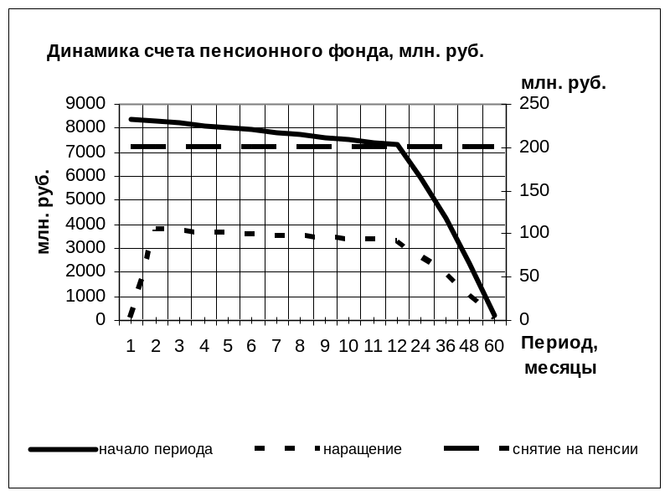
1 | 8406,9 | 1,501 | 200 | 8312
2 | 8312 | 103,9 | 200 | 8215,9
3 | 8215,9 | 102,7 | 200 | 8118,6
4 | 8118,6 | 101,5 | 200 | 8020,1
5 | 8020,1 | 100,25 | 200 | 7920,4
6 | 7920,4 | 99 | 200 | 7819,4
7 | 7819,4 | 97,7 | 200 | 7717,1
8 | 7717,1 | 96,5 | 200 | 7613,6
9 | 7613,6 | 95,2 | 200 | 7508,8
10 | 7508,8 | 93,9 | 200 | 7402,7
11 | 7402,7 | 92,5 | 200 | 7295,2
12 | 7295,2 | 91,2 | 200 | 7189,4
24 | 5895,8 | 73,7 | 200 | 5769,5
36 | 4271,4 | 53,4 | 200 | 4124,8
48 | 2386 | 29,8 | 200 | 2215,8
60 | 197,5 | 2,5 | 200 | 0

Практическое задание по теме
«Построение и форматирование диаграмм в табличном редакторе MS Excel».
Вариант №7
Задание: Необходимо построить диаграмму по приведенным данным. Вид диаграммы должен полностью совпасть с видом диаграммы на соответствующем варианту рисунке. Исходные данные в некоторых вариантах следует реорганизовать, прежде чем использовать их для построения диаграммы.

Кривая доходности ГКО
 | 12.02.1997 | 25.12.1996 | 09.04.1997 | 14.05.1997 | 18.06.1997 | 30.07.1997 | 03.09.1997 | 12.03.1997 | 15.01.1997
15.11.1996 | 37,6 | 28 | 44,5 | 49,4 | 47,5 | 48,9 |  | 40,5 | 33,5
15.12.1996 | 34,7 | 16,9 | 36,9 | 41,6 | 38,1 | 38,3 | 37,6 | 36,1 | 29,9
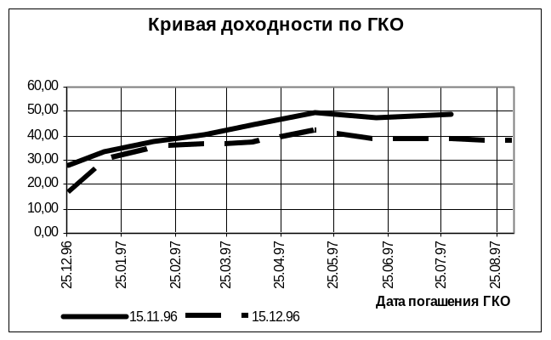
_________________________________________________________________________________________
Практическое задание по теме
«Построение и форматирование диаграмм в табличном редакторе MS Excel».
Вариант №8
Задание: Необходимо построить диаграмму по приведенным данным. Вид диаграммы должен полностью совпасть с видом диаграммы на соответствующем варианту рисунке. Исходные данные в некоторых вариантах следует реорганизовать, прежде чем использовать их для построения диаграммы.
Месяц года | январь | февраль | март | апрель | май | июнь | июль | август | сентябрь | октябрь | ноябрь | декабрь
средняя темпера-тура, ^{о}С | -16 | -13 | -3,5 | 5,3 | 14 | 21 | 26 | 21 | 17 | 7,9 | 0,5 | -8,4
среднее атмосф. давле-ние, мм. рт. ст. | 766 | 743 | 730 | 745 | 750 | 772 | 763 | 748 | 730 | 740 | 737 | 742
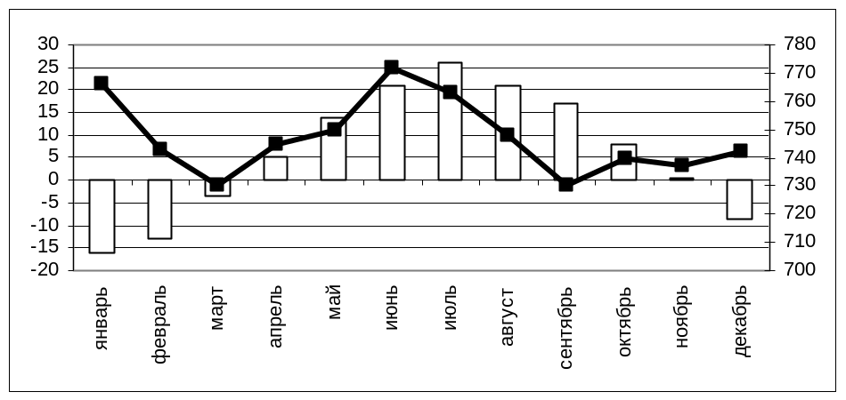

Практическое задание по теме
«Построение и форматирование диаграмм в табличном редакторе MS Excel».
Вариант №9
Задание: Необходимо построить диаграмму по приведенным данным. Вид диаграммы должен полностью совпасть с видом диаграммы на соответствующем варианту рисунке. Исходные данные в некоторых вариантах следует реорганизовать, прежде чем использовать их для построения диаграммы.

 |  | Carbon Copy for Windows, версия 1.0 | Close-Up, версия 4.0 | Commute, версия 1.1 | CO/Session, версия 6.01с | Norton pcAnywhere, версия 4.5 | ReachOut, версия 2.1
Технические характеристики | Возможности дистанционного управления | 3 | 4,5 | 4,5 | 3 | 4,5 | 3
Технические характеристики | Средства связи | 4 | 4,5 | 4 | 4,5 | 5 | 4
Технические характеристики | Быстродействие | 4,5 | 3 | 2 | 3 | 4 | 4,5
Технические характеристики | Средства защиты | 3 | 4 | 3 | 4 | 4,5 | 4
Документация |  | 4,5 | 4 | 4 | 4,5 | 4 | 3
Подготовка к работе |  | 3 | 4,5 | 4 | 4 | 4 | 3
Простота использования |  | 5 | 3 | 3 | 4,5 | 4,5 | 3
Оценка в баллах |  | 6,5 | 6,2 | 5,5 | 6,3 | 7,3 | 6
Цена (долл.) |  | 199 | 199 | 129 | 195 | 179 | 179
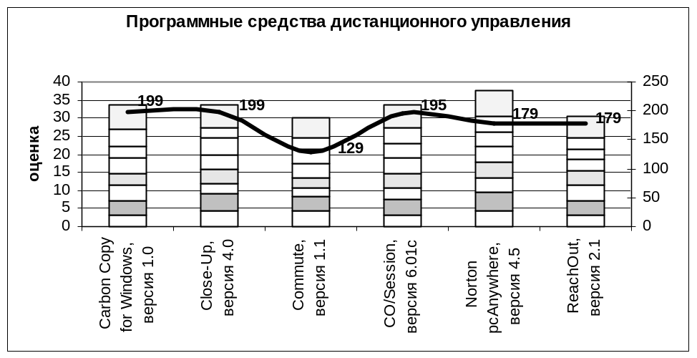
_________________________________________________________________________________________
Практическое задание по теме
«Построение и форматирование диаграмм в табличном редакторе MS Excel».
Вариант №10
Задание: Необходимо построить диаграмму по приведенным данным. Вид диаграммы должен полностью совпасть с видом диаграммы на соответствующем варианту рисунке. Исходные данные в некоторых вариантах следует реорганизовать, прежде чем использовать их для построения диаграммы.

 | Полная дефрагментация | Только файлы | 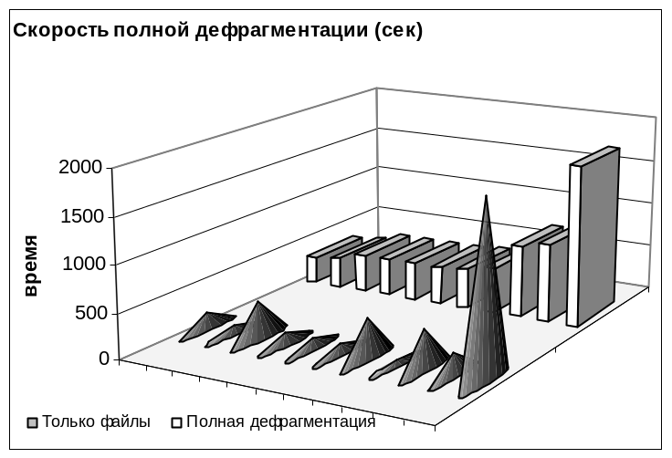
Q_DOS Collection 2.2 | 307 | 191
Power Pak 3.0 | 335 | 102
PC Tools 8.0 | 414 | 412
Norton Utilities 7.0 | 420 | 123
Norton Desktop for Windows 2.2 | 420 | 123
Norton Desktop for DOS 1.0 | 420 | 123
Vopt 3.05 | 447 | 447
DOS 6.0 | 498 | 61
PC Tools for Windows 1.01 | 793 | 443
FastTrax 4.05 | 862 | 252
Disk Technician Gold 1.14 | 1772 | 1887

Практическое задание по теме
«Построение и форматирование диаграмм в табличном редакторе MS Excel».
Вариант №11
Задание: Необходимо построить диаграмму по приведенным данным. Вид диаграммы должен полностью совпасть с видом диаграммы на соответствующем варианту рисунке. Исходные данные в некоторых вариантах следует реорганизовать, прежде чем использовать их для построения диаграммы.

Дата | Открытие | Высокий | Низкий | Закрытие | 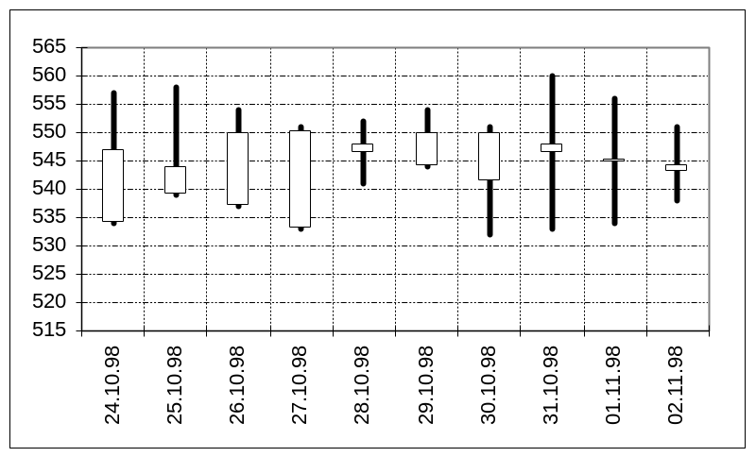
24.10.98 | 534 | 557 | 539 | 547
25.10.98 | 544 | 558 | 539 | 539
26.10.98 | 537 | 554 | 546 | 550
27.10.98 | 533 | 551 | 550 | 550,5
28.10.98 | 548 | 552 | 541 | 546,5
29.10.98 | 544 | 554 | 546 | 550
30.10.98 | 550 | 551 | 532 | 541,5
31.10.98 | 548 | 560 | 533 | 546,5
01.11.98 | 545 | 556 | 534 | 545
02.11.98 | 543 | 551 | 538 | 544,5

_________________________________________________________________________________________

Практическое задание по теме
«Построение и форматирование диаграмм в табличном редакторе MS Excel».
Вариант №12
Задание: Необходимо построить диаграмму по приведенным данным. Вид диаграммы должен полностью совпасть с видом диаграммы на соответствующем варианту рисунке. Исходные данные в некоторых вариантах следует реорганизовать, прежде чем использовать их для построения диаграммы.

Дата | Высокий | Низкий | Закрытие | 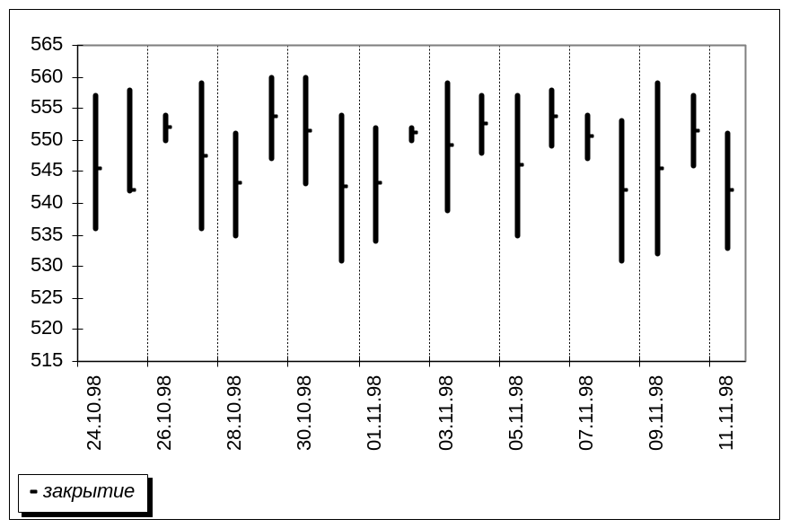
24.10.98 | 557 | 536 | 545,5
25.10.98 | 558 | 542 | 542
26.10.98 | 554 | 550 | 552
27.10.98 | 559 | 536 | 547,5
28.10.98 | 551 | 535 | 543
29.10.98 | 560 | 547 | 553,5
30.10.98 | 560 | 543 | 551,5
31.10.98 | 554 | 531 | 542,5
01.11.98 | 552 | 534 | 543
02.11.98 | 552 | 550 | 551
03.11.98 | 559 | 539 | 549
04.11.98 | 557 | 548 | 552,5
05.11.98 | 557 | 535 | 546
06.11.98 | 558 | 549 | 553,5
07.11.98 | 554 | 547 | 550,5
08.11.98 | 553 | 531 | 542

Практическое задание по теме
«Построение и форматирование диаграмм в табличном редакторе MS Excel».
Вариант №13
Задание: Необходимо построить диаграмму по приведенным данным. Вид диаграммы должен полностью совпасть с видом диаграммы на соответствующем варианту рисунке. Исходные данные в некоторых вариантах следует реорганизовать, прежде чем использовать их для построения диаграммы.

Дата | Объем | Высокий | Низкий | Закрытие | 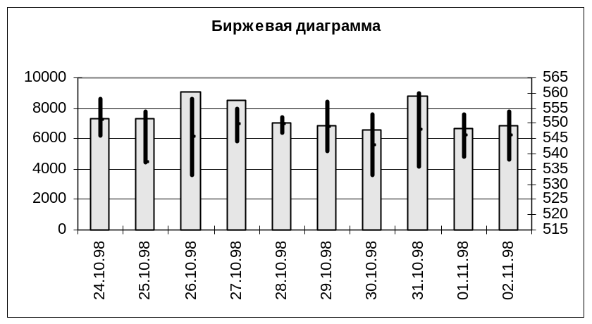
24.10.98 | 7360 | 558 | 546 | 551
25.10.98 | 7299 | 554 | 537 | 537
26.10.98 | 9101 | 558 | 533 | 545,5
27.10.98 | 8521 | 555 | 544 | 549,5
28.10.98 | 7053 | 552 | 547 | 549,5
29.10.98 | 6811 | 557 | 541 | 549
30.10.98 | 6557 | 553 | 533 | 543
31.10.98 | 8830 | 560 | 536 | 548
01.11.98 | 6710 | 553 | 539 | 546
02.11.98 | 6890 | 554 | 538 | 546

_________________________________________________________________________________________

Практическое задание по теме
«Построение и форматирование диаграмм в табличном редакторе MS Excel».
Вариант №14
Задание: Необходимо построить диаграмму по приведенным данным. Вид диаграммы должен полностью совпасть с видом диаграммы на соответствующем варианту рисунке. Исходные данные в некоторых вариантах следует реорганизовать, прежде чем использовать их для построения диаграммы.

Эстафета |  |  |  | 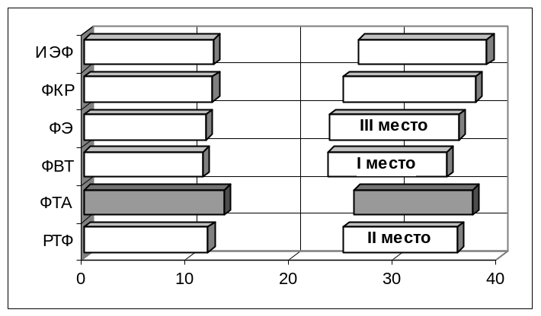
команда | 1-й бегун | 2-й бегун | 3-й бегун
РТФ | 12 | 13 | 11
ФТА | 13,5 | 12,5 | 11,5
ФВТ | 11,5 | 12 | 11,5
ФЭ | 11,8 | 11,9 | 12,5
ФКР | 12,4 | 12,6 | 12,8
ИЭФ | 12,5 | 14 | 12,4

Практическое задание по теме
«Построение и форматирование диаграмм в табличном редакторе MS Excel».
Вариант №15
Задание: Необходимо построить диаграмму по приведенным данным. Вид диаграммы должен полностью совпасть с видом диаграммы на соответствующем варианту рисунке. Исходные данные в некоторых вариантах следует реорганизовать, прежде чем использовать их для построения диаграммы.

Эстафета |  |  |  |  | 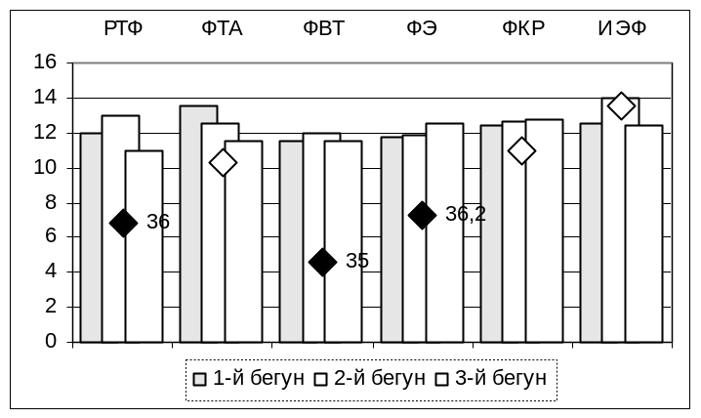
команда | 1-й бегун | 2-й бегун | 3-й бегун | общее время
РТФ | 12 | 13 | 11 | 36
ФТА | 13,5 | 12,5 | 11,5 | 37,5
ФВТ | 11,5 | 12 | 11,5 | 35
ФЭ | 11,8 | 11,9 | 12,5 | 36,2
ФКР | 12,4 | 12,6 | 12,8 | 37,8
ИЭФ | 12,5 | 14 | 12,4 | 38,9

_________________________________________________________________________________________

Практическое задание по теме
«Построение и форматирование диаграмм в табличном редакторе MS Excel».
Вариант №16
Задание: Необходимо построить диаграмму по приведенным данным. Вид диаграммы должен полностью совпасть с видом диаграммы на соответствующем варианту рисунке. Исходные данные в некоторых вариантах следует реорганизовать, прежде чем использовать их для построения диаграммы.

Прибыль/убытки
 | Квартал1 | Квартал2 | Квартал3 | Квартал4
Магазин1 | 45000 | 50000 | -32000 | 35000
Магазин2 | -50000 | 80000 | 91000 | 75000
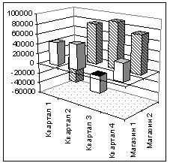

Практическое задание по теме
«Построение и форматирование диаграмм в табличном редакторе MS Excel».
Вариант №17
Задание: Необходимо построить диаграмму по приведенным данным. Вид диаграммы должен полностью совпасть с видом диаграммы на соответствующем варианту рисунке. Исходные данные в некоторых вариантах следует реорганизовать, прежде чем использовать их для построения диаграммы.

Страна | Название выставки | Выставочная площадь, м² | Число участников | Число посетителей
Германия | CeBIT'94, Ганновер | 308033 | 5727 | 675000
США | COMDEX'93, Лас Вегас | 116000 | 2200 | 120000
Швейцария | Telecom'91, Женева | 91860 | 849 | 132351
Германия | Sistems'93, Мюнхен | 56229 | 1167 | 119935
США | COMDEX'93, Атланта | 42000 | 985 | 75000
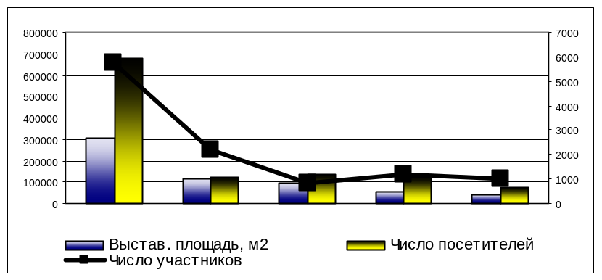
_________________________________________________________________________________________

Практическое задание по теме
«Построение и форматирование диаграмм в табличном редакторе MS Excel».
Вариант №18
Задание: Необходимо построить диаграмму по приведенным данным. Вид диаграммы должен полностью совпасть с видом диаграммы на соответствующем варианту рисунке. Исходные данные в некоторых вариантах следует реорганизовать, прежде чем использовать их для построения диаграммы.

Год | Плата по процентам | Основная плата | Остаток долга | 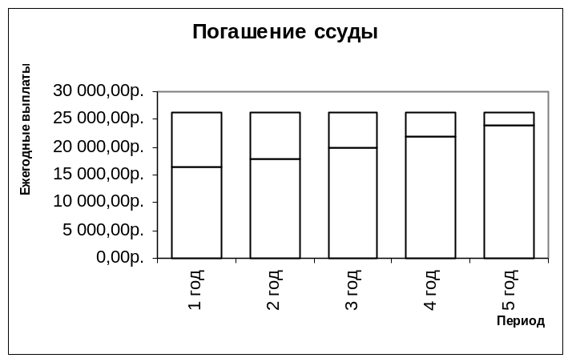
0 |  |  | 100000,00р.
1 год | 10000,00р. | 16379,75р. | 83 620,25р.
2 год | 8 362,03р. | 18017,72р. | 65 602,53р.
3 год | 6 560,25р. | 19819,50р. | 45 783,03р.
4 год | 4 578,30р. | 21801,44р. | 23 981,59р.
5 год | 2 398,16р. | 23981,59р. | 0,00р.

